# עבודה מבוא לרשתות נוירונים

## רשת נוירונים עם שכבה חסויה אחת

1. כאשר אנו מלמדים את האלגוריתם על 5 קבוצות בלבד, הוא מגיע ל90% הצלחה לאחר 25 איטרציות:

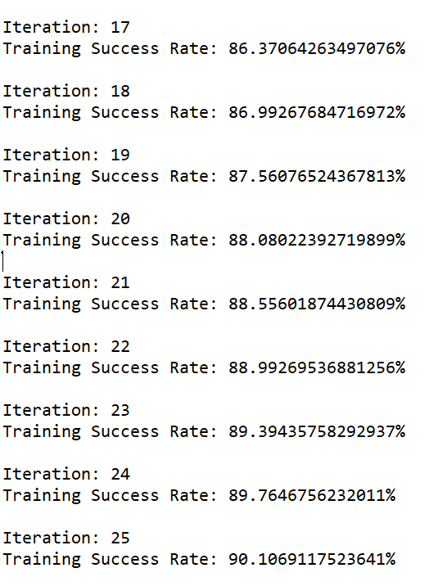

ולאחר שבחנו את האלגוריתם על 15 הקבוצות הנותרות, אחוזי ההצלחה שלו היו 41%

1. כאשר בחנו את האלגוריתם על 10 קבוצות, הוא הגיע ל90% הצלחה לאחר 46 איטרציות:

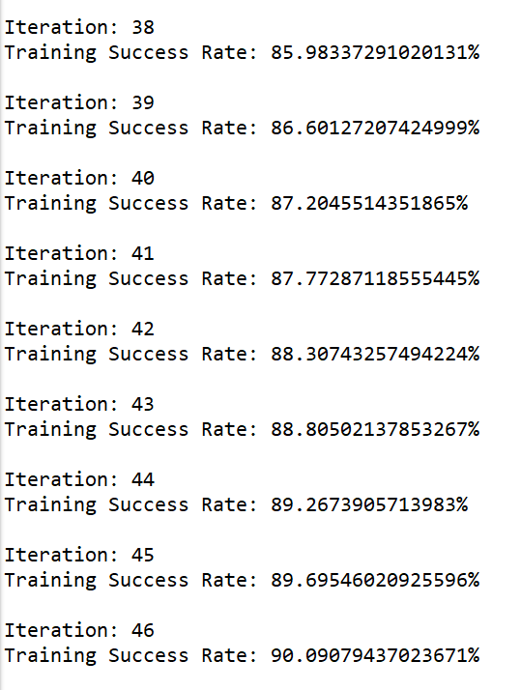

לאחר מכן בחנו את האלגוריתם על 10 הקבוצות הנותרות, ואחוזי ההצלחה שלו היו 43%:

1. כאשר לימדנו את האלגוריתם על 19 קבוצות, לקח לו 58 איטרציות על מנת להגיע ל90% הצלחה:

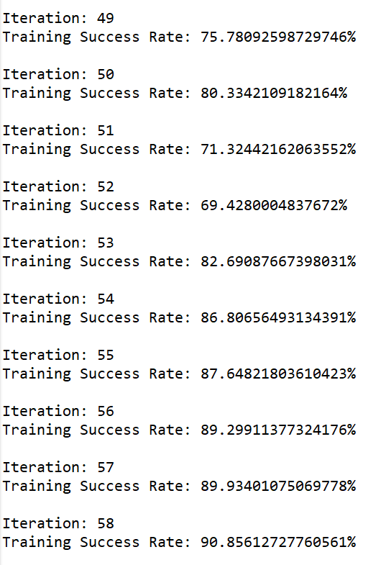

וכאשר בדקנו אותו על הקבוצה שנותרה אחוזי ההצלחה שלו היו 55%:

## רשת נוירונים עם 2 שכבות חסויות

1. כאשר אנו מלמדים את האלגוריתם על 5 קבוצות בלבד, הוא מגיע ל90% הצלחה לאחר 29 איטרציות:

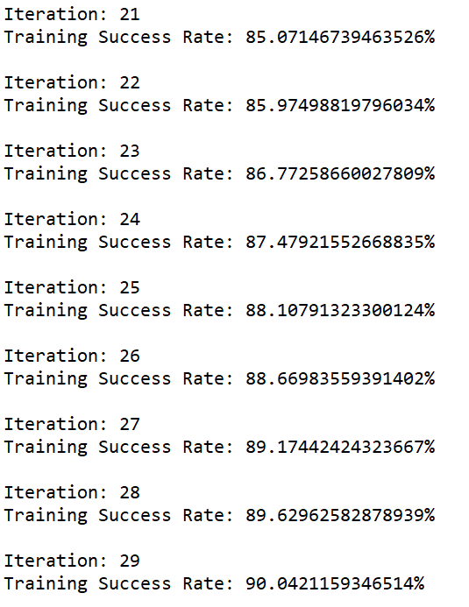

ולאחר שהוא בדק את זה על 15 הקבוצות הנותרות, אחוזי ההצלחה שלו היו 54%:

1. כאשר בחנו את האלגוריתם על 10 קבוצות, הוא הגיע ל90% הצלחה לאחר 33 איטרציות:

כאשר בחנו את האלגוריתם על 10 הקבוצות האחרות קיבלנו 63% הצלחה:

1. כאשר לימדנו את האלגוריתם על 19 קבוצות, לקח לו 43 איטרציות על מנת להגיע ל90% הצלחה:

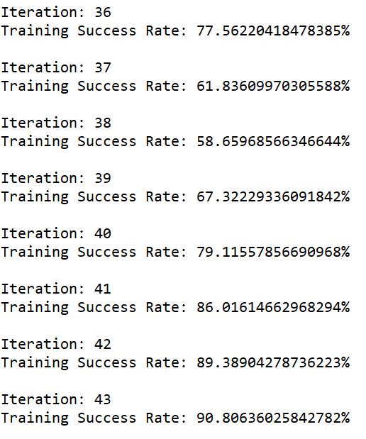

ואחוזי ההצלחה שלו על הקבוצה שנותרה היו כמעט 70%:

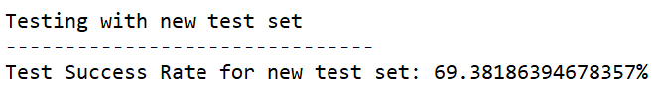

**מסקנות כלליות :**

ראשית ניתן לראות שהן בשכבה חסויה אחת והן בשתי שכבות חסויות, ככל שהגדלנו את קבוצת הלמידה, כך גם אחוזי ההצלחה גדלו. הדבר מובן, מאחר והלימוד יותר מעמיק ככל שמגדילים את קבוצת הלימוד.

בנוסף, ראינו כי הלימוד בשתי שכבות חסויות היה יעיל יותר ואפקטיבי יותר מאשר בשכבה חסויה אחת, שכן הלימוד יעיל יותר וגם הבדיקה יותר מדויקת ומוצלחת.

לפי התוצאות שהתקבלו מהאימון על רשת עם שתי שכבות חבויות (שכבה אחת ממוצעת ושכבה נוספת חבויה):

1. **ביצועים טובים יותר ברשת עם שתי שכבות חבויות:** השימוש בשתי שכבות חבויות מספק יכולת ללמוד מספר גבוה יותר של פטרונים ולהגיב למספר רחב יותר של קבוצות למידה. זה מקנה לרשת את היכולת לזהות ולהתאים לנתונים מורכבים יותר בצורה יעילה ומדויקת יותר.
2. **מהירות אימון והתפתחות**: במקרים רבים, רשת עם שתי שכבות חבויות מצליחה להגיע לתקינות (success rate) גבוהה יותר במספר איטרציות פחותות מאשר רשת עם שכבה חבויה אחת בלבד. זה מעיד על יעילות גבוהה יותר של האלגוריתם בהגדרת מבנה הרשת עם שתי שכבות חבויות.
3. **אופטימיזציה של הלמידה**: עם שתי שכבות חבויות, הרשת יכולה ללמוד מהקשרים המורכבים והעמוקים יותר בין הנתונים, מה שמקנה לה את היכולת להסיק תבניות מורכבות יותר ולספק פתרונות מדויקים יותר לבעיות המוצגות.

לסיכום, שימוש בשתי שכבות חבויות יכול לשפר את ביצועי הרשת, להקטין את הזמן של תהליך האימון, ולהביא לתוצאות טובות יותר בבעיות הקשות והמורכבות יותר של זיהוי תבניות וניתוח נתונים.

**מסקנות מההשוואה בין שכבה חסויה אחת לשנייה :**

בהשוואה לרשת עם שכבה חבויה אחת, השתמשנו בשתי שכבות חבויות על מנת להבין את ההבדלים הבין המודלים. כאשר משווים בין שתי השיטות, ישנם מספר מרכיבים עיקריים לשיקול:

**ביצועים**:

* רשת עם שתי שכבות חבויות:

יכולת גבוהה יותר להגדיל את התקינות ולהפיק תוצאות מדויקות יותר עבור מבני נתונים מורכבים. ביצועים טובים יותר במספר איטרציות נמוכות.

* רשת עם שכבה חבויה אחת:

יכולת לזהות ולהתאים לנתונים פשוטים יותר בדרך כלל, אך יתרונות חסרים כאשר מדובר במבני נתונים מורכבים.

**מהירות אימון:**

* רשת עם שתי שכבות חבויות:

יכולת להתמודד עם מבנים מורכבים באופן יעיל יותר, ולכן הגעה לתוצאות מבוקרות יותר בזמן קצר יותר.

* רשת עם שכבה חבויה אחת:

יכולה לדרוש יותר איטרציות להגעה לתוצאות תקינות, במיוחד כאשר הנתונים מורכבים.

**אופטימיזציה והתאמת פרמטרים:**

* רשת עם שתי שכבות חבויות:

דורשת אופטימיזציה יעילה יותר של פרמטרים כדי להשיג את הביצועים המיטביים.

* -רשת עם שכבה חבויה אחת:

יכולה להיות פחות רגישה לכמות הפרמטרים ולהשגת תוצאות סבירות גם בפרמטרים ברמה נמוכה יותר של התקנות.

לסיכום, שימוש ברשת עם שתי שכבות חבויות מציע יכולת גבוהה יותר להגדיל את ביצועי המודל ולספק פתרונות יעילים יותר לבעיות ולנתונים מורכבים. עם זאת, יש לקחת בחשבון את ההתאמה של הפרמטרים ואת זמן האימון הנדרש כדי להשיג את התוצאות הרצויות.